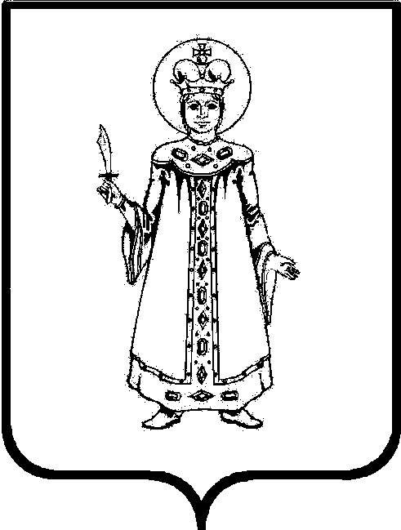

Администрация Угличского муниципального района Ярославской области

П Р И К А З

НАЧАЛЬНИКА УПРАВЛЕНИЯ ОБРАЗОВАНИЯ

От_28.02.2019 № __ _____

Об итогах муниципального лыжного пробега «Во славу Углича»

В соответствии с планом работы Управления образования на 2018-2019 учебный год, в соответствии с программными мероприятиями от 20.08.2018 №1023 МЦП «Духовно-нравственное и патриотическое воспитание граждан РФ, проживающих на территории Угличского района на 2018-2020гг.», 22.02.2019г. состоялся муниципальный лыжный пробег «Во славу Углича». Участниками пробега стали 157 человек, из них 142 обучающихся и 15 педагогов из следующих образовательных учреждений: МОУ ДОД ДДТ, МОУ Гимназия №1, МОУ СОШ №2, МОУ СОШ №3, МОУ СОШ №4, МОУ СОШ №5 им.63-го Угличского пехотного полка, МОУ СОШ №6, МОУ СОШ №7, МОУ СОШ №8, МОУ Ильинской СОШ, МОУ Юрьевской СОШ, МОУ Отрадновской СОШ, МОУ Ниноровской ООШ, МОУ Плоскинской СОШ, МОУ Покровской ООШ, МОУ Воскресенской ООШ, МОУ Заозерской СОШ, МОУ Улейминской СОШ, МОУ Головинской СОШ, МОУ Клементьевской ООШ, МОУ Василёвской СОШ.
В рамках лыжного пробега состоялись торжественные церемонии возложения цветов у Обелиска Славы в Парке Победы г. Углич, у памятной доски Юрию Турапову на здании Ильинской школы, Урок мужества «памяти Юрия Орлова» в Заозерском СДК, возложение цветов на могилу Юрия Орлова и лыжный пробег село Колокарёво – деревня Вякирево. На основании вышеизложенного,
ПРИКАЗЫВАЮ:
- Утвердить итоги муниципального лыжного пробега «Во славу Углича».
- Наградить команды от данных образовательных учреждений грамотой за организацию, проведение, а также активное участие в лыжном пробеге.
- Объявить благодарность следующим руководителям образовательных организаций за участие команд учреждений в лыжном пробеге:
- Макаровой Нине Владимировне (МОУ ДОД ДДТ);
- Хорошулиной Ирине Николаевне (МОУ Отрадновская СОШ);
- Власову Анатолию Юрьевичу (МОУ Юрьевская СОШ);
- Пуховой Наталье Александровне (МОУ Клементьевская ООШ);
- Новиковой Светлане Семёновне (МОУ Ниноровская ООШ);
- Гусевой Татьяне Геннадьевне (МОУ Головинская СОШ);
- Веселовой Галине Геннадьевне (МОУ Плоскинская ООШ);
- Казанской Анне Евгеньевне (МОУ Улейминская СОШ);
- Пиленковой Ирине Николаевне (МОУ Покровская ООШ);
- Ивановой Ольге Юрьевне (МОУ Василёвская СОШ);
- Мазяровой Валентине Владимировне (МОУ Ильинская СОШ);
- Марасановой Валентине Николаевне (МОУ Воскресенская ООШ);
- Тушневой Любови Алексеевне (МОУ Заозерская СОШ);
- Петровой Елене Леонидовне (МОУ Гимназия №1);
- Серовой Елене Германовне (МОУ СОШ №2);
- Стрельцовой Светлане Вячеславовне (МОУ СОШ №3);
- Масловой Алевтине Львовне (МОУ СОШ №4);
- Пятницыной Наталье Львовне (МОУ СОШ№5им.63-го Угличского
пехотного полка);
- Смирновой Нине Петровне (МОУ СОШ №6);
- Игнатьевой Вере Юрьевне (МОУ СОШ №7);
- Синильниковой Юлии Андреевне (МОУ СОШ №8).
4. Контроль исполнения приказа возложить на ведущего специалиста управления
образования Т.В. Королькову.

Начальник управления О.А. Дружкова

